
МИНИСТЕРСТВО РОССИЙСКОЙ ФЕДЕРАЦИИ
ПО ДЕЛАМ ГРАЖДАНСКОЙ ОБОРОНЫ,
ЧРЕЗВЫЧАЙНЫМ СИТУАЦИЯМ И ЛИКВИДАЦИИ ПОСЛЕДСТВИЙ
СТИХИЙНЫХ БЕДСТВИЙ

ПРИКАЗ

23.01.2007 | г. Москва | № 23

О предметах символики отдельных организаций МЧС России

В целях дальнейшего развития и совершенствования предметов символики отдельных организаций Министерства Российской Федерации по делам гражданской обороны, чрезвычайным ситуациям и ликвидации последствий стихийных бедствий приказываю:
1. Утвердить согласованные с Геральдическим советом при Президенте Российской Федерации описание и рисунки предметов символики отдельных организаций Министерства Российской Федерации по делам гражданской обороны, чрезвычайным ситуациям и ликвидации последствий стихийных бедствий (далее - МЧС России) согласно приложению.
2. Директору Департамента тыла и вооружения обеспечить в установленном порядке изготовление и выдачу предметов символики отдельных организаций МЧС России.
3. Директору Финансово-экономического департамента обеспечить финансирование расходов, связанных с изготовлением необходимого количества предметов символики отдельных организаций МЧС России, в пределах лимитов бюджетных обязательств.

4. Признать утратившими силу: пункт 4 приложения «Описание и рисунки предметов символики Министерства Российской Федерации по делам гражданской обороны, чрезвычайным ситуациям и ликвидации последствий стихийных бедствий» к приказу МЧС России от 14.01.2003 № 11 «О символике Министерства Российской Федерации по делам гражданской обороны, чрезвычайным ситуациям и ликвидации последствий стихийных бедствий»; пункты 11, 13, 22 приложения «Описание и рисунки предметов символики Министерства Российской Федерации по делам гражданской обороны, чрезвычайным ситуациям и ликвидации последствий стихийных бедствий (МЧС России)» к приказу МЧС России от 19.05.2006 № 304 «О предметах символики отдельных организаций МЧС России».

Министр С.К. Шойгу

Приложение
к приказу МЧС России
от 23.01.2007 № 23

Описание и рисунки
предметов символики отдельных организаций МЧС России

1. Эмблема Национального центра управления в кризисных ситуациях имеет форму круга черного цвета с окантовкой золотистого цвета, в центре которого расположены малая эмблема МЧС России и две сходящиеся под углом молнии оранжевого цвета с золотистой окантовкой, наложенные на контур земного шара голубого цвета с золотистой окантовкой. Внизу эмблемы в один ряд буквами оранжевого цвета с золотистой окантовкой нанесена надпись: «НЦУКС».
2. Нарукавный знак на парадную, повседневную, полевую и специальную форму одежды военнослужащих Национального центра управления в кризисных ситуациях выполнен в виде щита фигурной формы (высота 110 мм, ширина 95 мм) черного цвета с окантовкой золотистого цвета. В центре щита расположены малая эмблема МЧС России и две сходящиеся под углом молнии оранжевого цвета с золотистой окантовкой, наложенные на контур земного шара голубого цвета с золотистой окантовкой. Внизу щита в один ряд буквами оранжевого цвета с золотистой окантовкой нанесена надпись: «НЦУКС». Над малой эмблемой - преломленный флаг Российской Федерации. В голове щита буквами золотистого цвета в один ряд нанесена надпись: «МЧС РОССИИ».
3. Эмблема Центра обеспечения деятельности Государственной инспекции по маломерным судам МЧС России (далее – ГИМС МЧС России) имеет форму круга голубого цвета с окантовкой золотистого цвета.
В центре эмблемы в меньшем круге черного цвета расположено изображение адмиралтейского якоря золотистого цвета. В середине якоря - изображение «розы ветров» с четырьмя большими и четырьмя малыми лучами коричневой окраски. На «розу ветров» наложена малая эмблема МЧС России. Вокруг внутреннего круга нанесены буквами золотистого цвета надписи: в верхней части «МЧС РОССИИ», в нижней части – «ЦЕНТР ОБЕСПЕЧЕНИЯ ДЕЯТЕЛЬНОСТИ ГИМС», разделенные двумя кружочками золотистого цвета.
4. Эмблема Эксплуатационной комендатуры МЧС России имеет форму круга черного цвета, окаймленного полоской золотистого цвета.
В центре эмблемы в меньшем круге черного цвета расположено изображение знака фортеции золотистого цвета, внутри которого расположены перекрещивающиеся ключ и молоток золотистого цвета. Вокруг внутреннего круга нанесены буквами золотистого цвета надписи: в верхней части «МЧС РОССИИ», в нижней части – «ЭКСПЛУАТАЦИОННАЯ КОМЕНДАТУРА», разделенные двумя кружочками золотистого цвета.
5. Нарукавный знак на парадную, повседневную, полевую, специальную форму одежды военнослужащих Эксплуатационной комендатуры МЧС России выполнен в виде фигурного щита (высота 110 мм, ширина 95 мм) черного цвета с окантовкой золотистого цвета. В центре щита расположены: вверху – средняя эмблема МЧС России; внизу – изображение знака фортеции золотистого цвета, внутри которого расположены перекрещивающиеся ключ и молоток золотистого цвета. Над средней эмблемой МЧС России – изображение преломленного флага Российской Федерации. В верхней части щита в один ряд нанесена буквами золотистого цвета надпись: «МЧС РОССИИ». Внизу в один ряд буквами золотистого цвета нанесена изогнутая по форме щита надпись: «ЭКСПЛУАТАЦИОННАЯ КОМЕНДАТУРА».
6. Эмблема Центральной базы материально-технической службы МЧС России имеет форму круга черного цвета, окаймленного полоской золотистого цвета.
В центре эмблемы в меньшем круге черного цвета расположено изображение двух перекрещенных алебард золотистого цвета. Вокруг внутреннего круга нанесены буквами золотистого цвета надписи: в верхней части – «МЧС РОССИИ», в нижней – «ЦЕНТРАЛЬНАЯ БАЗА МТС», разделенные двумя кружочками золотистого цвета.
7. Нарукавный знак на парадную, повседневную, полевую, специальную форму одежды военнослужащих Центральной базы материально-технической службы МЧС России выполнен в виде фигурного щита (высота 110 мм, ширина 95 мм) черного цвета с окантовкой золотистого цвета. В центре щита расположены: вверху – средняя эмблема МЧС России; внизу – изображение двух перекрещенных алебард. Над средней эмблемой МЧС России – изображение преломленного флага Российской Федерации. В верхней части щита в один ряд нанесена буквами золотистого цвета надпись: «МЧС РОССИИ». Внизу в один ряд буквами золотистого цвета нанесена изогнутая по форме щита надпись: «ЦЕНТРАЛЬНАЯ БАЗА МТС».
8. Эмблема Центральной авиационной базы МЧС России имеет форму круга черного цвета, окаймленного полоской золотистого цвета.
В центре эмблемы в меньшем круге черного цвета на фоне взлетной полосы расположен знак авиационной службы с перекрещенными мечами, на который наложен щит голубого цвета с малой эмблемой МЧС России в центре. Вокруг внутреннего круга нанесены буквами золотистого цвета надписи: в верхней части – «МЧС РОССИИ», в нижней части – «ЦЕНТРАЛЬНАЯ АВИАЦИОННАЯ БАЗА», разделенные двумя кружочками золотистого цвета.
9. Нарукавный знак на парадную, повседневную, полевую, специальную форму одежды военнослужащих Центральной авиационной базы МЧС России выполнен в виде щита фигурной формы (высота 110 мм, ширина 95 мм) черного цвета с окантовкой золотистого цвета. В центре щита на фоне взлетной полосы расположен знак авиационной службы с перекрещенными мечами, на который наложен щит голубого цвета с малой эмблемой МЧС России в центре. Над знаком – преломленный флаг Российской Федерации. В верхней части щита в один ряд нанесена буквами золотистого цвета надпись: «МЧС РОССИИ». Внизу в один ряд буквами золотистого цвета нанесена изогнутая по форме щита надпись: «ЦЕНТРАЛЬНАЯ АВИАЦИОННАЯ БАЗА».
10. Эмблема Государственной экспертизы проектов МЧС России имеет форму круга черного цвета, окаймленного полоской золотистого цвета.
В центре эмблемы в меньшем круге черного цвета изображение перекрещенных ключей золотистого цвета, наложенное на фортецию золотистого цвета. Вокруг внутреннего круга нанесены буквами золотистого цвета надписи: в верхней части – «МЧС РОССИИ», в нижней части – «ГОСУДАРСТВЕННАЯ ЭКСПЕРТИЗА ПРОЕКТОВ», разделенные двумя кружочками золотистого цвета.
11. Нарукавный знак на парадную, повседневную, полевую, специальную форму одежды военнослужащих Государственной экспертизы проектов МЧС России выполнен в виде фигурного щита (высота 110 мм, ширина 95 мм) черного цвета с окантовкой золотистого цвета. В центре щита расположены: вверху – средняя эмблема МЧС России; внизу – изображение перекрещенных ключей золотистого цвета, наложенных на фортецию золотистого цвета. Над средней эмблемой МЧС России – изображение преломленного флага Российской Федерации. В верхней части щита в один ряд нанесена буквами золотистого цвета надпись: «МЧС РОССИИ». Внизу нанесена изогнутая по форме щита в один ряд буквами золотистого цвета надпись: «ГОСУДАРСТВЕННАЯ ЭКСПЕРТИЗА ПРОЕКТОВ».
12. Эмблема «Юный спасатель» имеет форму круга голубого цвета диаметром 90 мм с окантовкой золотистого цвета.
В меньшем круге голубого цвета диаметром 60 мм с окантовкой золотистого цвета расположена малая эмблема МЧС России, обрамленная оливковыми ветвями золотистого цвета. По внешнему краю меньшего круга нанесены буквами золотистого цвета надписи: в верхней части «ЮНЫЙ», в нижней части «СПАСАТЕЛЬ», разделенные двумя кружочками золотистого цвета.
13. Эмблема «Юный пожарный» имеет форму круга голубого цвета диаметром 90 мм с окантовкой золотистого цвета.
В меньшем круге голубого цвета диаметром 60 мм с окантовкой золотистого цвета расположена каска пожарного золотистого цвета, обрамленная оливковыми ветвями золотистого цвета. По внешнему краю меньшего круга нанесены буквами золотистого цвета надписи: в верхней части «ЮНЫЙ», в нижней части «ПОЖАРНЫЙ», разделенные двумя кружочками золотистого цвета.
14. Эмблема Центра экстренной психологической помощи МЧС России представляет собой круг красного цвета.
В меньшем круге синего цвета расположена малая эмблема МЧС России, наложенная на знак «ПСИ» золотистого цвета. Эмблема и знак имеют окантовку красного цвета.
Круги окаймлены полоской золотистого цвета.
По внешнему краю меньшего круга буквами золотистого цвета нанесены надписи: в верхней части «МЧС России», в нижней части «Центр экстренной психологической помощи», разделенные кружочками золотистого цвета.

1. Рисунок эмблемы Национального центра управления в кризисных ситуациях.


2. Рисунок нарукавного знака на парадную, повседневную, полевую и специальную форму одежды военнослужащих Национального центра управления в кризисных ситуациях.
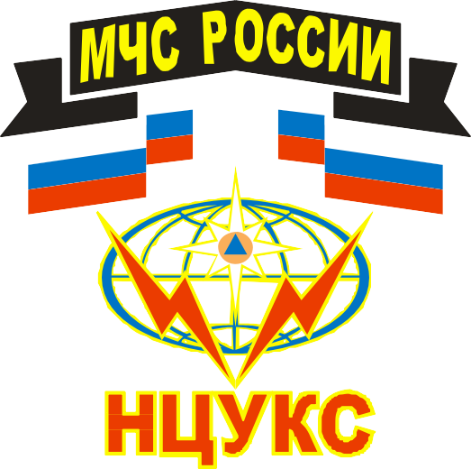

3. Рисунок эмблемы Центра обеспечения деятельности ГИМС МЧС России.
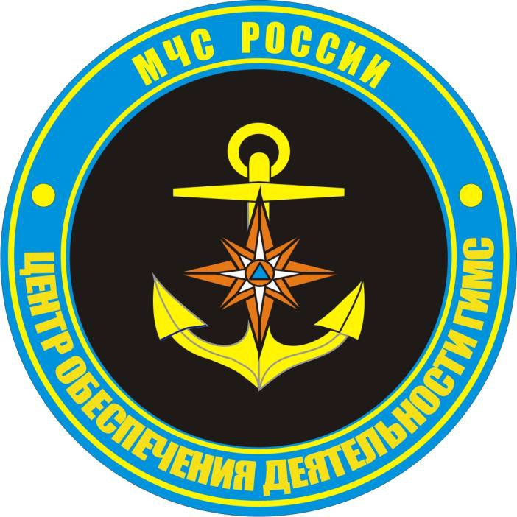

4. Рисунок эмблемы Эксплуатационной комендатуры МЧС России.



5. Рисунок нарукавного знака на парадную, повседневную, полевую, специальную форму одежды военнослужащих Эксплуатационной комендатуры МЧС России.
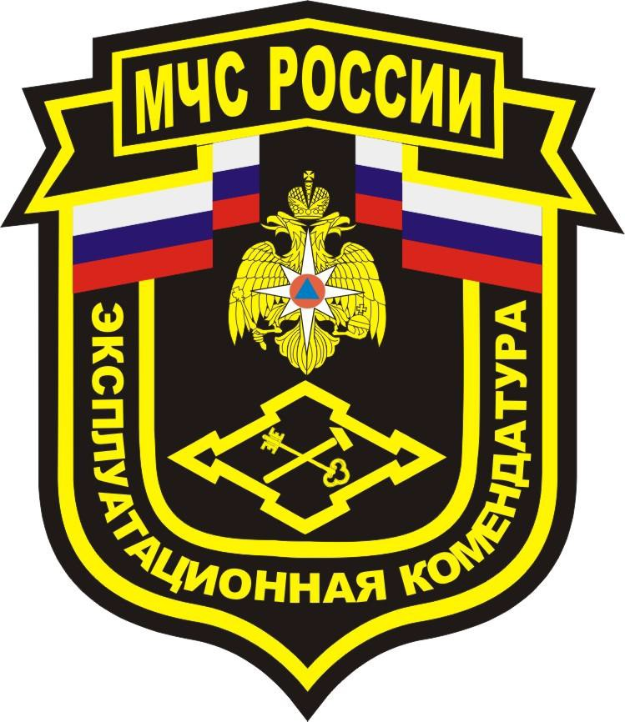

6. Рисунок эмблемы Центральной базы материально-технической службы МЧС России.
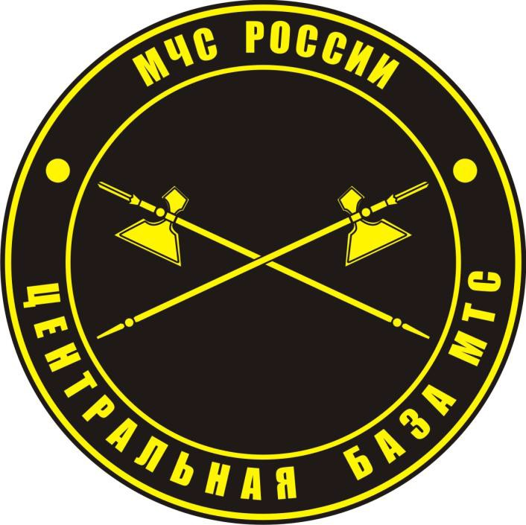

7. Рисунок нарукавного знака на парадную, повседневную, полевую, специальную форму одежды военнослужащих Центральной базы материально-технической службы МЧС России.
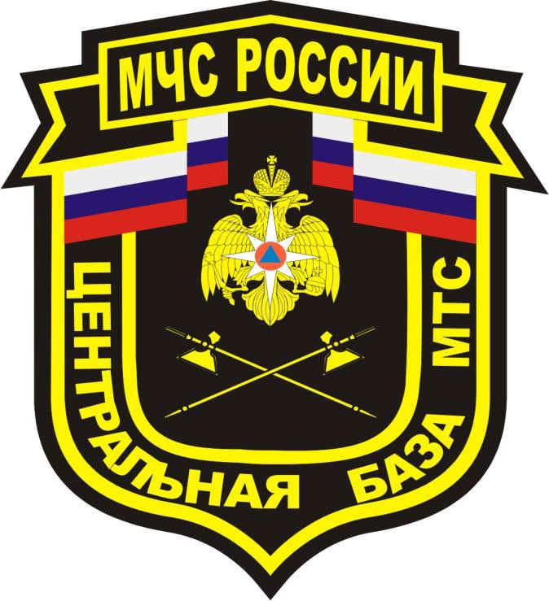

8. Рисунок эмблемы Центральной авиационной базы МЧС России.
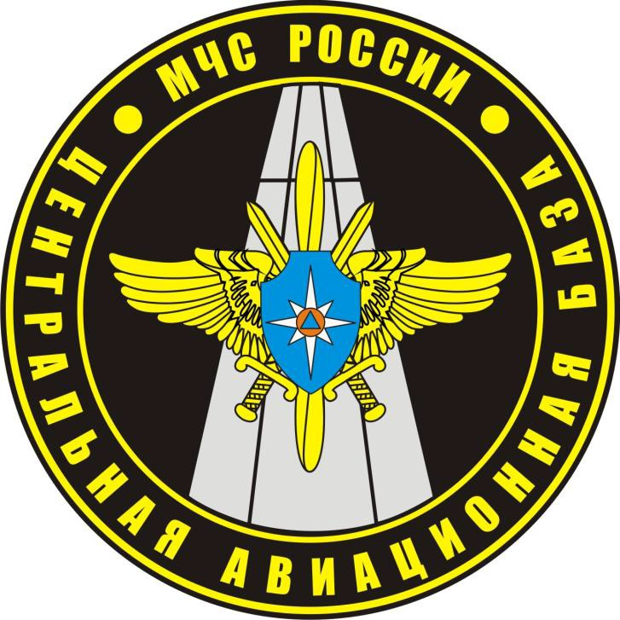

9. Рисунок нарукавного знака на парадную, повседневную, полевую, специальную форму одежды военнослужащих Центральной авиационной базы МЧС России.
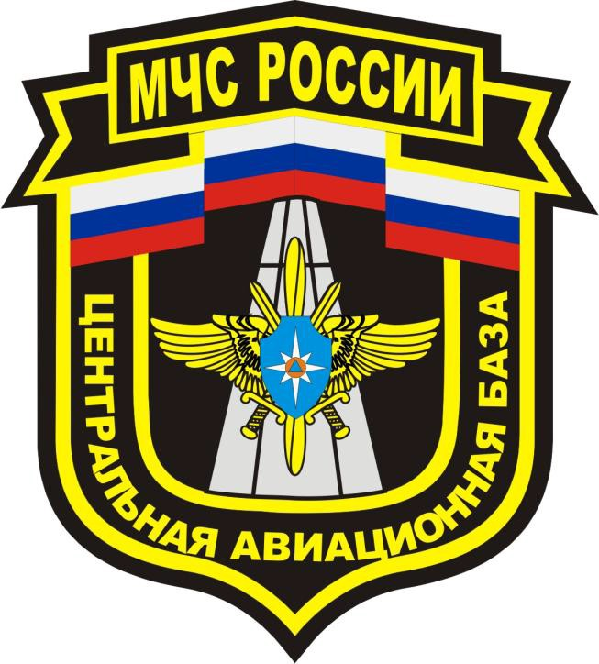

10. Рисунок эмблемы Государственной экспертизы проектов МЧС России.


11. Рисунок нарукавного знака на парадную, повседневную, полевую, специальную форму одежды военнослужащих Государственной экспертизы проектов МЧС России.
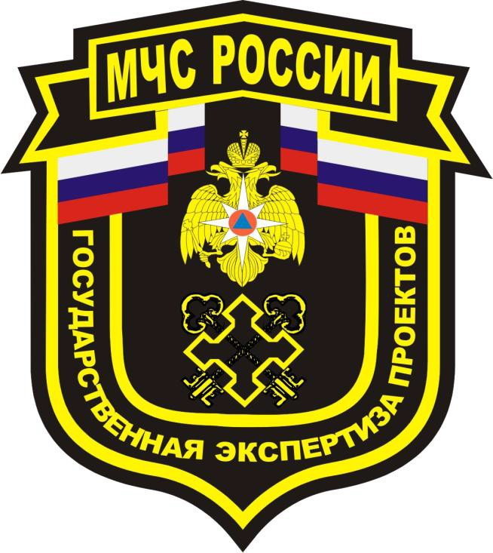

12. Рисунок эмблемы «Юный спасатель».


13. Рисунок эмблемы «Юный пожарный».


14. Рисунок эмблемы Центра экстренной психологической помощи МЧС России.
